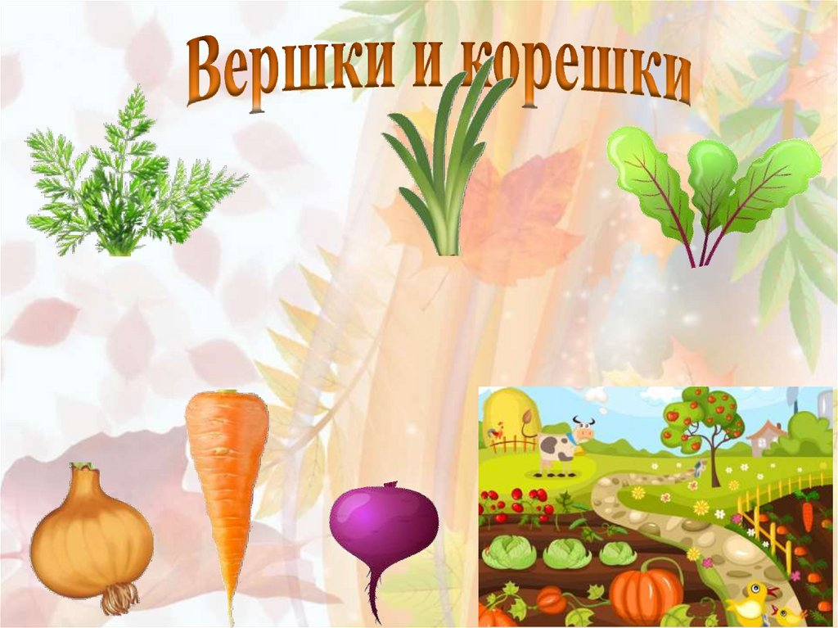

Настольная ИГРА

«ВЕРШКИ И КОРЕШКИ»

ДЛЯ ДЕТЕЙ 5-7 лет

Цель – закрепление представления о том, что у культурных растений есть надземные и подземные части,которые могут быть съедобные и несъедобные.
Задачи:
- Расширение знаний о культурной растительности- овощах и корнеплодах4
-Получение навыка составления объекта из частей;
-Формировать умения подбирать пары по внешним признакам;
-Воспитание усидчивости, настойчивости, умения работать в коллективе,соблюдать правиила.

Ход игры:
Детям предлагаются картинки разрезанные пополам. Дети их внимательно рассматривают, называют овощи, которые видят перед собой. Игровая задача- соединить половинки карточек так, чтобы получилось целое растение. Побеждает тот, кто первым отыщет « вершки» для своих « корешков» или наоборот. В игру могут играть от 2-х игроков



